Муниципальное образовательное бюджетное учреждение  
средняя общеобразовательная школа № 2

Утверждаю

Директор школы

___________Акимова Т.Л.

ПРОГРАММА

внеурочной деятельности

для учащихся 5, 6 классов  
«Проект: Цветущий школьный двор»

Учителя:

Кирилловой Елены Вячеславовны

г. Гаврилов - Ям,

**Пояснительная записка**

Основными целями внеурочной деятельности по ФГОС являются создание условий для достижения учащимися необходимого для жизни в обществе социального опыта и развитие здоровой, творчески растущей личности, подготовленной к жизнедеятельности в новых условиях, способной на социально значимую практическую деятельность, реализацию добровольческих инициатив. Этим целям полностью соответствует проект: Цветущий школьный двор.

Озеленение школ является отдельным, трудоемким процессом. Проводя озеленение школьного двора, проект следует составлять, учитывая специфические особенности школы. Растения надо подбирать таким образом, чтобы они не могли причинить вреда детям и надежно защищали школу от пыли и шума. А планировку посева нужно составлять с учетом расположения игровых площадок, мест для отдыха, а также площадок для занятий физкультурой.

Кроме того, проект озеленения школы должен составляться с учетом, что дети в течение долгого времени находятся на улице, а потому саженцы должны подбираться строго определенные. Растения, цветы, кустарники и деревья подбираются такие, чтобы дети не могли покалечиться, поцарапаться или отравиться. Например, кусты малины, крыжовника и прочие плодоносящие кустарники категорически запрещены для высадки на территории школ.

Следует отметить, что при написании проекта и последующей его реализации необходимо учитывать климатические особенности региона, в котором мы проживаем. Гаврилов - Ямский округ

занимает часть знаменитого своими плодородными почвами Переславского ополья и северную часть Ростовской котловины.

Гаврилов-Ямский муниципальный округ находится в наиболее тёплом агроклиматическом районе Ярославской области: вегетативный период 165-170 дней,65-76 дней-период со среднесуточной температурой выше 15 градусов. Большая часть годового кол-ва осадков выпадает в тёплое время года, за период с t0 выше 100 кол-во их в районе составляет 300 мм, что позволяет выращивать скороспелые зерновые культуры: ячмень, овёс, озимую пшеницу, а также кормовые, овощные и технические культуры.

Район находится в лесной зоне (растительность относится к подзоне южной тайги). В целом по району леса занимают 47% общей площади. Лесные ресурсы имеют только природоохранное и рекреационное значение.

Почвенный покров довольно разнообразен: дерново-подзолистые, болотно-подзолистые, дерново-глеевые, болотные, аллювиальные, аллювиально-болотные, которые представлены разными подтипами, родами и видами. Но почти все почвы района нуждаются в постоянной мелиорации и внесении удобрений, так как естественное плодородие почв низкое.

**Проблемный вопрос:** Как сделать наш школьный двор прекрасным и уютным? Что для этого нужно?

**Цель:** организация и проведение мероприятий по благоустройству территории школы.

**Задачи:**  
1. Проанализировать основные функции школьного участка: эстетические, обучающие, оздоровительные.  
2. Проанализировать, как основные функции реализуются сейчас: достоинства и недостатки, возможности улучшения.  
3. Разработать макет с необходимыми изменениями.  
4. Разработать план реализации проекта «Цветущий школьный двор».  
5. Расширять знания учащихся о ландшафтном дизайне.  
6. Воспитывать у учащихся эстетический вкус, коммуникативную культуру, взаимодействие в коллективе, гражданскую ответственность в решении актуальных экологических проблем.

**АНАЛИЗ СУЩЕСТВУЮЩЕГО ПОЛОЖЕНИЯ**  
 Важной составляющей пространства пришкольного участка является зона отдыха и прогулок для младших школьников, а также воспитанников летнего пришкольного лагеря. Естественно предположить, что в рамках реализации данного комплексного проекта необходимо предусмотреть и создание условий для активного отдыха и оздоровления младших школьников, воспитанников летних лагерей за счет установки малых игровых спортивных форм.

**Этапы реализации проекта «Цветущий школьный двор»**

|  |  |  |  |
| --- | --- | --- | --- |
| № п/п | Название этапа | Цель | Ответственный  срок выполнения |
| 1. | Подготовительный | Мотивация, целеполагание проекта. | Сентябрь – октябрь 2014 года |
| 2. | Проектировочный | Построение ориентировочной схемы деятельности | Ноябрь 2014 года - февраль 2015 года |
| 3. | Практический | Реализация проекта | Март - май 2015 года; |
| 4. | Аналитико-коррекционный | Анализ промежуточных результатов работы и внесение изменений | Май - июнь 2015 года |
| 5. | Заключительный | Сопоставление действительных и желаемых результатов работы. | Сентябрь 2015 года |

**План мероприятий подготовительного этапа**

|  |  |
| --- | --- |
| **№ п/п** | **Мероприятие** |
| 1 | Проведение анализа экологического состояния школьной территории |
| 2 | Конкурс рисунков «Школьный двор моей мечты» (младшие школьники) |
| 3 | Социологический опрос мнения учителей и учеников среднего и старшего звена |

**План мероприятий проектировочного этапа**

|  |  |
| --- | --- |
| **№ п/п** | **Мероприятие** |
| 1 | Разработка коллективного проекта школьного двора: - составление плана пришкольного участка; |
| 2 | - Оценка экологического состояния почвы пришкольного участка; |
| 3 | - создание макета; |
| 4 | - составление плана озеленения и благоустройства школьного двора |

**План мероприятий практического этапа**

|  |  |  |  |
| --- | --- | --- | --- |
| **№ п/п** | **Мероприятие** | **сроки** | **Ответственный** |
|  | Строительство лавочек | Ноябрь 2014 г - февраль 2015 г | Учитель технологии |
|  | Разбивка новых клумб на территории школы | Март - май 2015 | Кириллова Е В |
|  | Расширение цветочно-декоративного содержания клумб. | Март - май 2015 | Кириллова Е В |
|  | Организация работы по созданию «Альпийской горки» | Март - май 2015 | Кириллова Е В |
|  | Приобретение семян и выращивание рассады | Март – апрель 2015 | Кириллова Е В, учитель технологии |
|  | Обработка почвы и посадка рассады цветочных культур на школьном дворе. | Апрель – май 2015 | Кириллова Е В |
|  | Уход за посаженными цветочными культурами. | Май – июнь 2015 | Кириллова Е В |
|  | Осенние работы: - подготовка семян к хранению; - заготовка компоста; - осенняя обработка почвы. | Сентябрь 2015 | Кириллова Е В |

**План мероприятий** **аналитико-коррекционного этапа (промежуточный)**

|  |  |  |
| --- | --- | --- |
| **№ п/п** | **Мероприятие** | **Ответственный** |
| 1. | Экспресс-опрос «Проект в моей жизни» | Инициативная группа из 5 –6 класса |
| 2. | Изучение технологии создания «Альпийской горки. | Учитель трудового обучения |
| 3. | Представление отчета о реализации проекта | Инициативная группа |

**Предполагаемые результаты, их социальная значимость**

|  |  |
| --- | --- |
| № п/п | Предполагаемый результат |
| 1. | Организация социально – значимой общественной деятельности школьников. |
| 2. | Улучшение эстетического вида школьного двора, расширение цветочно-декоративного содержания клумб, создание «Альпийской горки». |
| 3. | Комплексный подход к воспитанию гражданственности, патриотизма, экологической культуры, трудовому воспитанию. |
| 4. | Обобщение знаний о декоративном оформлении и благоустройстве школьной территории; |
| 5. | Создание условий для возможной организации процесса совместного времяпровождения, способствующего духовному сближению детей и взрослых, рождению общих интересов и увлечений; |
| 6. | Приобщение к здоровому образу жизни как важной составляющей экологической культуры; |
| 7. | Создание гуманистической развивающей среды жизнедеятельности обучающихся, представление им дополнительных возможностей для саморазвития, самоутверждения, самовыражения; |
| 8. | Создание места отдыха и общения для школьников в свободное от уроков время; |
| 9. | Улучшение эстетического вида школьного двора, создание благоприятной экологической обстановки; |
| 10 | Повышение конкурентоспособности школы путем создания имиджа красивого уютного дома, красота которого создается инициативой и трудом детей и педагогов. |

**ОЦЕНКА** **ЭФФЕКТИВНОСТИ РЕАЛИЗАЦИИ ПРОЕКТА**  
Реализация проекта «Цветущий школьный двор», прежде всего, создаст благоприятные и безопасные условия для проведения образовательного процесса, улучшения внешнего и эстетичного вида пришкольного участка.  
Эффективность реализации проекта мы ожидаем по следующим направлениям:  
^ ОБУЧАЮЩИЙ ЭФФЕКТ:  
- получение, расширение и углубления знаний, практических навыков выращивания цветочных культур, зеленых насаждений в рамках реализации государственного стандарта образования в области изучения предметов «Биология», «Природоведение», «География»;  
- получение и совершенствование практических трудовых навыков в рамках реализации государственного стандарта образования в области изучения предмета «Технология».  
^ ВОСПИТАТЕЛЬНЫЙ ЭФФЕКТ:  
- решение в единстве задач по формированию психологической и волевой готовности к гражданскому поведению, физическому, трудовому и экологическому воспитанию;  
- формирование навыков культуры коллективизма, эффективного общения со сверстниками, взрослыми.  
^ СОЦИАЛЬНЫЙ ЭФФЕКТ:  
- участие в социально-значимой общественной деятельности, предоставление дополнительных возможностей для самовыражения, саморазвития, самоутверждения;  
- мотивация к ведению здорового образа жизни, профилактика вредных привычек, наркомании, табакокурения, алкоголизма, использования ПАВ;  
- профилактика правонарушений, безнадзорности, отвлечение подростков от антисоциальной деятельности.  
^ ОЗДОРОВИТЕЛЬНЫЙ ЭФФЕКТ:  
- привлечение детей к систематическим занятиям физическим трудом;  
- эффективное оздоровление, развитие физических качеств.  
^ РАЗВИВАЮЩИЙ ЭФФЕКТ:  
- развитие творческих способностей обучающихся в области ландшафтного дизайна;  
- активизация познавательной активности в получении, расширении и углублении знаний в различных областях, сферах жизнедеятельности человека;  
- формирование чувства осмысления и понимания эффективности проводимых мероприятий.  
Эту работу следует рассматривать, как часть системы социального становления личности, формирования экологической культуры учащихся, становления их нового гражданского сознания.  
Создать единый комплекс, где можно было бы реализовать все свои способности, запросы, интересы, идеальную модель маленького мира - мира, где каждый чувствует себя комфортно, имеет широкие возможности для самореализации на пользу себе и другим, обретение опыта жизненного созидательного успеха.  
Изучая растительный мир, цветочные и декоративные растения, постигая законы природы, дети не только обогащаются знаниями, но и легче и быстрее развивается чувство любви и уважения к окружающей природе.   
К. Д. Ушинский «…Прекрасный ландшафт имеет такое огромное воспитательное влияние на развитие молодой души, с которым трудно соперничать влиянию педагога». И это замечание справедливо по отношению к ландшафту участка школы.

**Для осуществления проекта потребуется:**

|  |  |  |  |  |
| --- | --- | --- | --- | --- |
| № | Наименование | Количество | Цена (руб.) | Сумма (руб.) |
| 1. | Семена цветочных культур | 50 пачек | 10 | 500 |
| 2. | Рассада для альпийской горки | 30 пачек | 10 | 300 |
| 3. | Щебень | 3 м3 | 350 | 1050 |
| 4. | Песок | 4 -5 м3 | 300 | 1200 |
| 5. | Плодородная почва | 10 м3 | 300 | 3000 |
| 6. | Поливочный шланг | 30м | 80 | 2400 |
| 7. | Садово-огородный инвентарь | 10шт. | 100 | 1000 |
| 8. | Круглый лес (остатки) | 15 шт. | 100 | 1500 |
| 9 | Белая эмаль | 2кг | 150 | 150 |
| 10 | Красители для краски (разноцветные) | 4 шт | 30 | 120 |
|  | Всего |  |  | 11 220 |

**Тематическое планирование**

|  |  |  |  |
| --- | --- | --- | --- |
| **№ п\п** | **тема** | **материалы** | **дата** |
| 1 | Опрос коллектива школьников, его анализ. | Опросные листы | 8.09 |
| 2 | Пр. р: План двора школы (предварительная подготовка). | Рулетка, компасы, визирная линейка, планшет с листами в клетку. | 15.09 |
| 3 | Пр. р: Составление плана двора школы. | Линейки, карандаши, листы бумаги | 22.09 |
| 4 | Пр. р: Породы деревьев, освещение разных участков школьного двора. | Определитель растений, лабораторное оборудование для кабинета биологии. | 29.09 |
| 5 | Пр. р: определение состава почвы разных участков двора. | Спиртовка, колбы, асбестовые подставки, лакмусовые бумажки. | 06.10 |
| 6 | Составление плана благоустройства школьного двора, проект |  | 13.10 |
| 7 | Составление плана спортивной площадки. |  | 20.10 |
| 8 | Улучшение спортивной площадки (эскиз №1 – бревнышки) |  | 27.10 |
| 9 | Расчет материалов: посадочных и строительных. |  | 10.11 |
| 10 | Улучшение территории школьного парка (эскиз №2 – лебеди). | Заказать для старшеклассников выполнить «лебедей» на уроках технологии. | 17.11 |
| 11 | Проект: Лебединое озеро. |  | 24.11 |
| 12 | Исполнение плана - схемы озера. |  | 01.12 |
| 13 | Проект: Оформление вокруг дорожки перед фасадом, предложения (Эскиз № 3). |  | 08.12 |
| 14 | Проект: Оформление вокруг дорожки перед фасадом около парка, план-схема. |  | 15.12 |
| 15 | Проект: Оформление вокруг дорожки перед фасадом, план-схема. |  | 22.12 |
| 16 | Пр. р: Расчет материалов. |  | 29.12 |
| 17 | Знакомство с технологией выполнения Альпийской горки. |  | 12.01 |
| 18 | Пр. р: Составление плана нашей Альпийской горки. |  | 19.01 |
| 19 | Пр. р: Составление плана-схемы горки. |  | 26.01 |
| 20 | Пр. р: Расчет материалов для выполнения. |  | 02.02 |
| 21 | Пр. р: Составление таблицы необходимых материалов. |  | 09.02 |
| 22 | Закупка семян, покраска готовых скамеек, лебедей. |  | 16.02 |
| 23 | Пр. р: Подготовка почвы для посева семян. |  | 02.03 |
| 24 | Пр. р: Посев семян. Осмотр посадочного материала клубневых растений. |  | 16.03 |
| 25 | Пр. р: Посев семян в грунт около школы, укрытие пленочным материалом (район теплотрассы) |  | 30.03 |
| 26 | Осмотр и подготовка инвентаря. |  | 06.04 |
| 27 | Пр. р: Начало подготовки Альпийской горки. |  | 13.04 |
| 28 | Пр. р: Продолжение работ по горке. |  | 20.04 |
| 29 | Пр. р: Подготовка почвы для клумб. |  | 27.04 |
| 30 | Пр. р: Высадка растений в почву. |  | 04.05 |
| 31 | Оформление Лебединого озера. |  | 18.05 |
| 32 | Пр. р: Высадка растений, полив посаженных ранее. |  | 25.05 |
| 33 | Резерв (прополка многолетников, полив). |  |  |
| 34 | Резерв (подсадка растений, полив, прополка). |  |  |

*\* Трудовая бригада в июне должна следить за прополкой и поливом растений.*

**Эскиз круглой клумбы №1**  
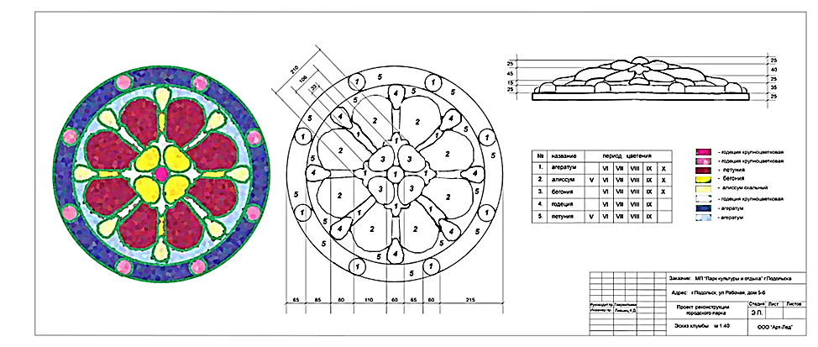  
**Эскиз клумбы №3**  
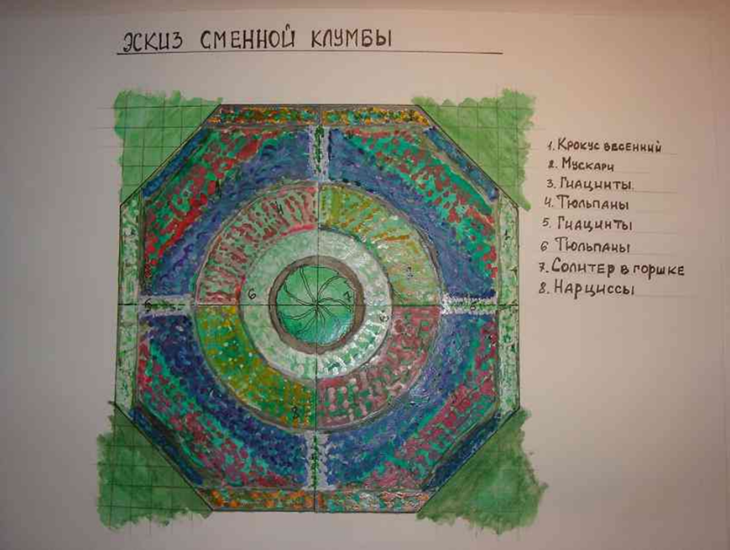

**Эскиз клумбы №4**  
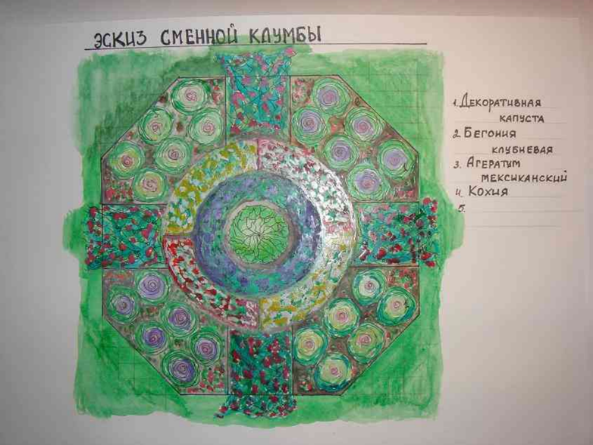  
  
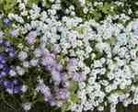**Рекомендуемые цветы**  
***Алиссум белый и розовый***  
  
Низкорослые, обильно цветущие кустики с мелкими стелющимися побегами, сплошь покрытыми крошечными цветками с медовым ароматом. Место: солнечное, переносит заморозки, засуху, полутень. Популярное низкорослое почвопокровное растение для окантовки клумб и рабаток, для оформления бордюров, садовых ваз, альпинариев, подоконных ящиков и горшков, каменистых садов.   
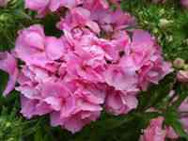  
  
***Флоксы однолетние***  
Одно из основных клумбовых растений. Высаживают в вазонах, оконных ящиках, на клумбах или каменистых горках. Увядшие цветки регулярно удаляют.  
Цветение: с июня до заморозков  
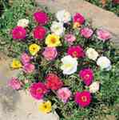  
  
***Портулак***  
  
Засухоустойчивый и солнцелюбивый портулак цветет в течение всего лета. Хороши в бордюрах, группами на газоне, в смешанных низких рабатках, вазах, для создания цветущих ковров и на каменистых россыпях.  
  
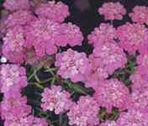***Иберис***  
  
Один из самых непривередливых однолетников. Посаженное по переднему краю бордюра или вдоль дорожки, или в каменистых садах стелющееся растение с многочисленными шапками душистых белых, розовых красных цветков.  
Использование: небольшими группами на клумбах, в бордюрных посадках, в качестве почвопокровного растения, в каменистых садиках.  
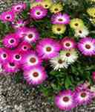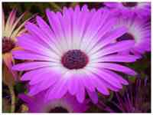  
  
***Мезембриантемум***  
Стелющееся растение с толстыми мясистыми листьями, стеблями и крупными цветами. Отличается сильным ростом, образует ползучие побеги. Великолепный цветной ковер, эффективно смотрится на солнце, как будто на нем много мелких хрустальных капель. Использование: рабатки, клумбы, альпинарии, каменистые горки  
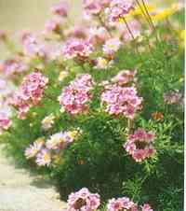  
  
***Лобелию ампельную (голубую и смесь)***  
Лобелия великолепно подходит для украшения балконов. Синее и голубое, редко красное кружево лобелии издали видно на ухоженном балконе. Красивы на скальных участках.  
Цветение: со второй половины июня по сентябрь.  
  
  
***А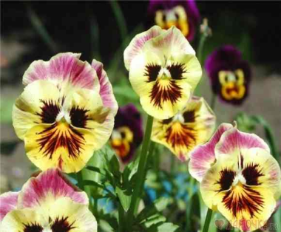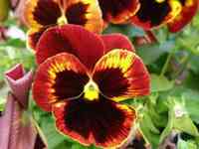нютины глазки***  
  
Цветки анютиных глазок разнообразной окраски любимы всеми: от ярких и насыщенных до пастельных тонов. Округлая форма и яркие пятна в центре делают цветок похожим на личико. В зависимости от сорта и времени посева эти двулетние растения цветут либо поздней осенью, либо только следующей весной. Используют растения для оформления клумб, бордюров, оконных ящиков, как почвопокровные.   
  
***Э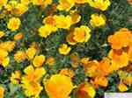шшольцию калифорнийскую***  
Невысокое растение очень нарядное яркое с золотисто-желтыми цветами. Хорошо растет на каменистых горках, в мавританских газонах, рабатках, горшках.   
Цветение: с июня до заморозков.   
  
***О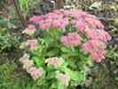читок ( седум)***  
  
Низкорослые виды отлично смотрятся на каменистых и скальных участках, при этом декоративны как листья растения, так и его цветки.   
  
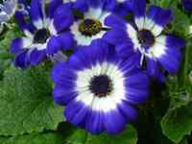***Ц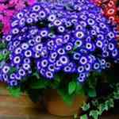инерария***  
  
Декоративна с момента высадки до заморозков.   
  
Используют: в бордюрах, миксбордерах, альпинариях.

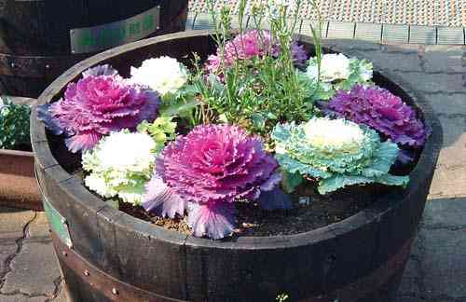  
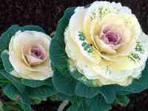  
***Декоративная капуста***  
  
Если мысль выращивать на клумбе капусту, пусть и декоративную, вас смущает – значит, вы просто никогда не видели, насколько это красиво и экзотично! Декоративная капуста особенно эффектна в конце сентября-октябре, когда большинство цветов уже отцвело или повреждено заморозками. Эта капуста не только не боится заморозков, но, наоборот, - только хорошеет, когда температура начинает опускаться ниже нуля.  
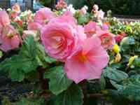  
***Бегония клубневая***  
Клубневые бегонии цветут обильно и ярко, их роскошные цветки напоминают розы, гвоздики, камелии, пионы, нарциссы ... Большим достоинством клубневых бегоний является их способность придавать праздничное убранство затенённым уголкам сада, внося туда свои яркие краски. Многочисленные нарядные цветки разнообразных клубневых бегоний украшают сады с июня до сентября.  
  
  
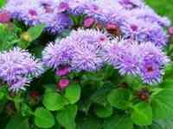***Агератум мексиканский***  
  
Агератум мексиканский (Ageratum mexicanum mix) - очень симпатичное однолетнее растение высотой около 40 см. У него красивые соцветия-пуховики разнообразной окраски.  
  
  
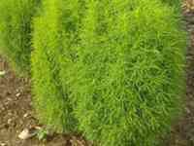***Кохия***  
Эффектное однолетнее декоративно-лиственное растение. Кустики правильные, удлиненно-овальной формы, 75-100 см высотой. Стебли прямостоячие, густо разветвленные. Листья мелкие, линейно-ланцетные, при основании суженные в черешок, изумрудно-зеленые, с наступлением осенних заморозков краснеющие. Все растение опушено. Хорошо переносит стрижку.   
  
  
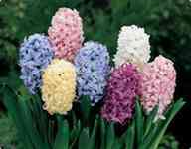***Гиацинты***  
  
Он прекрасен в саду поздней весной - посмотрите, с каким удовольствием стремятся полакомиться его дивным нектаром и шмели, и пчелки, и первые бабочки. А каким чудом становится цветение гиацинта у вас дома в лютые зимние морозы, когда за окном воет студеный ветер и заметает колючая пурга.

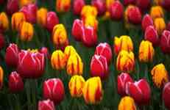

***Тюльпаны***  
  
Тюльпаны — растения довольно неприхотливые и могут мириться с любой садовой почвой и местоположением. Использование: яркость красок, изящество формы и простота возделывания сделали тюльпан одним из самых любимых садовых цветов. В плане озеленения садов и парков тюльпан является универсальным растением, сфера его использования очень широка: тюльпаны высаживают в цветниках и бордюрах, под деревьями и на альпийских горках, оформляют ими балконы и сажают в вазонах на улицах. Большое разнообразие современных сортов может удовлетворить самые взыскательные вкусы цветоводов.  
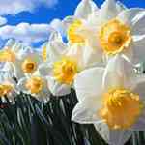***Нарциссы***  
Магомет сказал о нарциссе: «У кого два хлеба, тот пусть продаст один, чтобы купить цветок нарцисса, ибо хлеб — пища для тела, а нарцисс — пища для души». Нарцисс — луковичное многолетнее растение семейства амариллисовых. Листья у него тонкие, прикорневые, линейные. Засыхают они в середине лета, после окончания цветения. Цветки ароматные, крупные, белого или желтого цвета. Цветут нарциссы в апреле — мае. На одном месте растут 3—4 года.

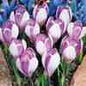***Крокус***  
  
Крокус (Crocus), или шафран - декоративное клубнелуковичное растение ранневесеннего или позднеосеннего срока цветения; из 80 видов большинство крокусов цветёт весной.  
  
  
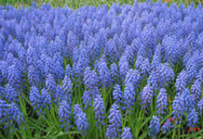  
***Мускари***  
Растения и напоминают миниатюрные гиацинты: безлистные цветоносы увенчаны плотными, кистевидными соцветиями, собранными из крохотных колокольчиков.. Мускари хорошо растут на солнечных местах и прекрасно переносят полутень и даже тень. Они интересно смотрятся в альпинариях, вдоль дорожек или высаженные группами, более эффективны плотные посадки. Мышиный гиацинт можно разместить в любом уголке сада, даже под плодовыми деревьями, легкая тень от появляющейся на деревьях листвы им не страшна.

**IV. Реализация проекта**

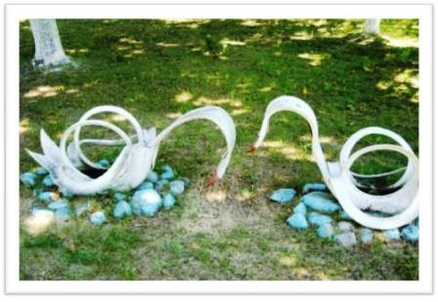

Эскиз № 2. Перед крыльцом школы, в деревьях

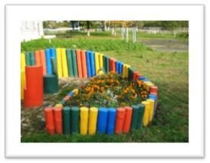

Эскиз №1 за школой около спортивной площадки

**Эскиз № 3.** Оформление вокруг дорожки перед фасадом школы

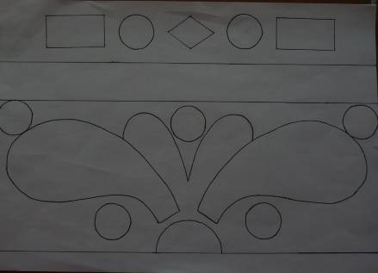

Дорожка перед фасадом школы

***Приложения*ПРИЛОЖЕНИЕ №1**

**Расчеты для круглой клумбы:**  
**1.** Длина веревки (радиус,R)   
**2.** Длина окружности клумбы : С = 2ПR  
**3.** Площадь клумбы: S=ПR²  
**4.** На 1 м² - 25 саженцев цветов  
Для того чтобы начертить круг на земле, можно воспользоваться старинным способом с помощью колышка и веревки.

**ПРИЛОЖЕНИЕ №2**

**Клумба**  
Обычно, клумба - это участок земли, используемый для выращивания растений, в то время как бордюр обычно называют засаженный участок земли, имеющий вид полосы, которая примыкает к стене, забору, живой изгороди либо идёт по контуру той же клумбы или газона, вдоль дорожек. Традиционно клумба размещается в углу сада или вокруг дерева. Островная клумба, просматривается со всех сторон, как правило, окружена газоном и расположена на сравнительно открытых участках. Для расположения большего количества растений клумба должна иметь диаметр минимум 1,5-1,8 м, причём высокие растения будут расположены посередине клумбы. Простейший бордюр, представляет собой узкую полоску земли, иногда шириной всего 30-45 см, идущую вдоль стены дома или дороги. Классический бордюр длиннее и шире (от 1,8 м в ширину и 3 м в длину) обычно примыкает к стене или изгороди. У Гертруды Джекилл (известного классика английского ландшафтного дизайна 19-20 веков) бордюры более гигантских размеров в Мантед Вуде бордюр был длиной 60 м, шириной 4,3 м, а Брекенбротский бордюр был длинной 90 м!   
Клумбы бывают следующих типов:   
Регулярная клумба - её отличительная черта, строгий геометрический узор из растений, который легко различим при использовании простых, симметричных форм, но гораздо менее очевиден в хитросплетении абстрактных фигур. Два отличительных признака:   
а) Все растения должны цвести одновременно.   
б) Наличие чётких границ между посадками, подчёркивающих отсутствие всяких следов «естественности» в регулярной клумбе.   
Нерегулярная клумба – растения сажают небольшими группами, как морозостойкие многолетники в травянистом бордюре. Клумба выглядит более естественно, часто зоны посадок разных растений перекрываются. Оформление клумбы делается так, что цветение одной группы следовало за другим. Это позволяет добиться более продолжительного цветения. Возможно, создание клумбы с субтропическими растениями.   
Приподнятая клумба – наилучшим образом подходит для посадки, т.к. является частью сада в полном смысле слова и может быть достаточно большой для создания впечатляющей композиции из клумбовых растений.   
Ковровая клумба – это способ высаживания карликовых растений с цветной листвой, в результате которого образуются сложные узоры, напоминающие орнамент восточного ковра. Такие клумбы исчезли из озеленения, иногда встречаются в городском озеленении. Это очень декоративные клумбы, уход за ними чрезвычайно трудоёмок.   
**Моноклумбы** –

вся клумба или бордюр засаживается растениями одного вида.   
Вертикальная клумба - это трёхмерная клумба, часто применяется на выставках или в городском озеленении, в качестве эксклюзивного элемента. Часто декоративные клумбы оформляются в виде какой - либо фигуры или «стены». Такую ширму возможно воспроизвести в своём саду.   
Клумба - панно, это декоративный элемент, используемый, в основном, в городском озеленении. В клумбе-панно разнообразные низкорослые растения используют для создания не орнамента, а какого-либо конкретного изображения, наряду с декоративными растениями используют и цветущие клумбовые растения Что же такое клумбовое растение? Клумбовым называют такое декоративное растение, которое в облиственном состоянии высаживают на постоянное, оформленное в виде клумбы место в открытый грунт или в контейнер, где его содержат в течение ограниченного времени.   
**Типы клумбовых растений:**   
Теплолюбивые однолетники (львиный зев, цинния и т.д.)   
Холодостойкие двулетники (шток-роза, наперстянка и т.д.)   
Холодостойкие многолетники (эрика, дельфиниум и т. д.)   
Теплолюбивые многолетники (фиалки, пеларгония, фуксия, которые на холодный период уносят в помещение.)   
Экзотические теплолюбивые многолетники (пальма, канна, дурман, клещевина, которые на холодный период уносят в помещение)   
Холодостойкие однолетники (бурачок, кларкия, годеция и т. д.)   
**Цветники**растения:   
1. Плетистая роза 'New Dawn'.   
2. Клематис виноградолистный (Clematis vitalba).   
3. Декоративная яблоня 'Evereste'.   
4. Спираль из самшита.   
5. Колокольчик персиколистный (Campanula persicifolia) с белыми цветками.   
6. Колокольчик персиколистный с голубыми цветками.   
7. Дельфиниум 'Finsteraarhorn'.   
8. Флокс метельчатый (Phlox paniculata) 'Starfire',   
9. Мискантус китайский (Miscanthus sinensis).   
10. Астра ново-бельгийская (Aster novi-belgii) 'Schoene von Dietlikon'.   
11. Астра подушковидная (Aster dumosus) 'Prof. A.Kippenberg'.   
12. Сальвия 'Ostfriesland'.   
13. Молочай многоцветный (Euphorbia polychroma).   
14. Очиток-скрипун, или заячья капуста (Sedum telephium).   
15. Герань величественная (Geranium magnificum).   
16. Иберис (Iberis) 'Weisser Zwerg'.   
17. Вероника Veronica spicata).колосистая (   
  
**Типы и разновидности цветников**  
Цветники бывают регулярной планировки и пейзажные. О первых мы говорили в разделе «Клумбы». Следует также отметить, что существуют такие своеобразные цветники, как цветник-огород, партер-огород (например, сады-огороды в Вилландри), газон - это тоже цветник из злаков, который косится регулярно.   
**Формы цветников**   
К цветникам свободных форм относятся бордюр из многолетников, миксбордер, рокарий, группы, солитеры, схемы посадок которых сильно отличаются от схем формальных цветников. Главное отличие – форма, плавный контур пейзажных цветников. Зоны посадок одних многолетников перекрываются другими. Гибель нескольких растений в этом случае менее заметна. На помощь придут летники, в случае необходимости замаскировать обнажившиеся места. Осуществляя оформление цветника часто создают «случайный эффект». Его применяют при гравийных посадках, где специально оставляют свободные места, рассчитывая на то, что со временем их заполнят растения с помощью побегов, самосева и т.д.   
Для клумбы важно одновременное непрерывное цветение растений. В свободных посадках одна волна цветения сменяет другую, а на первом месте стоит декоративность композиции в течение продолжительного времени (с ранней весны до поздней осени). В цветниках свободных форм преимущество всегда за растениями, не теряющими своей декоративности на протяжении всего сезона, даже по окончании цветения.   
**Пейзажные цветники**  
Располагают пейзажные цветники на газоне вблизи деревьев и кустарников, на опушках парков, у стен зданий, вдоль оград, дорог, на возвышениях, на равнинных участках, пологих, извилистых берегах озёр, прудов и т.д. Продумывая дизайн цветника, нельзя забывать об акцентах. Их роль играют самые высокие, самые яркие или обладающие необычной «архитектурной» формой растения. В пейзажных цветниках цветовыми и вертикальными акцентами по очереди становятся разные растения по мере их роста и цветения. Такие растения в протяжённом цветнике высаживают несколько штук, они задают ритм композиции. Очень важен подбор растений, основанный на контрастах форм. Форма растения, его цвет и текстура - характерные особенности, создающие образ цветника. Цветочная композиция меняется в течение всего вегетационного периода. Такие сезонные изменения в пейзажных цветниках, а также разнообразие форм растений создают эффект движения, делают композиции динамичными в отличие от статичных клумб и партеров. В пейзажных цветниках в отличие от клумб внимание уделяется каждому растению.   
**Миксбордеры**  
Миксбордер содержит сбалансированное количество декоративных фруктовых деревьев, кустарников, травянистых многолетников, луковичных. При желании возможно включение однолетников, овощей, листовых и кочанных салатов. Он может быть монохромным, основанным на различной форме и текстуре листьев или наполненный яркими красками, как цветов, так и листвы. Миксбордер может быть широким или узким, формальным или свободным, но он всегда содержит кустарники и травянистые многолетники. Дизайн цветников, миксбордеров - это трудная задача, необходимо учитывать большое количество факторов при их планировании.   
Это эффектная композиция, радующая нас в течение всего сезона, поэтому она занимает главенствующее место в цветочном декоре современного сада.   
**Цветочные композиции**  
Создавая цветочные композиции, необходимо помнить, что с момента посадки растений он живёт своей жизнью. Некоторые растения могут погибнуть, другие чрезмерно разрастись. Безусловно, ему нужны уход и забота. Основная задача при уходе за пейзажным цветником, постоянное поддержание его красоты и гармонии. 

**ПРИЛОЖЕНИЕ №3**

Мы думаем, все прекрасно осознают важность вопроса эстетического оформления пришкольной территории. Мы приобретаем практические и теоретические навыки по созданию красоты, у нас активно развивается креативное мышление. При творческой и созидательной работе на учебно-опытном участке и на пришкольной территории прививается любовь к природе, к родному краю, к Родине, развивается чувство прекрасного. И чем труднее путь созидания красоты, тем прекраснее творения, нами созданные.

Наш школьный двор так хорош и прекрасен,

В нём яркие клумбы, дорожки вокруг.

Наш школьный двор цветами украшен,

Он создан трудами маленьких рук.

В нём каждый цветочек к солнцу стремится,

Искрящийся смех раздастся здесь вдруг,

Ведь в жизни мы сможем успеха добиться,

Когда всё красивым будет вокруг!

Данный проект развивает чувство коллективизма, эстетический вкус, трудолюбие, ответственность, патриотизм, а жителям и гостям деревни приносит радость и пользу.

**Социологический опрос на исследуемую тему**





**ПРИЛОЖЕНИЕ №4**

# Технология строительства альпийской горки

## Выбор места для альпийской горки

Альпийскую горку на даче сооружают на тщательно подготовленном основании, чтобы после сильного дождя она не начала разрушаться. Особое внимание следует уделить созданию дренажа. Помните, что после того, как камни уложены, общий вид горки изменить уже нельзя. Вы не сможете перекопать и удобрить этот участок, как это обычно делают с цветником.

Выбирая место для альпийской горки, постарайтесь, чтобы оно максимально освещалось солнцем и было закрыто от господствующих ветров.

## Дренаж и типы почвы

Поскольку дренаж имеет первостепенное значение, альпийскую горку предпочтительнее устроить на наклонном участке. Уклон не должен быть слишком большим, иначе камни могут соскользнуть вниз, и почва будет смываться дождем.

Для плоской местности особенно важен хороший дренаж, поскольку только он обеспечит нормальное развитие растений на альпийской горке. В этом случае идеальной будет легкая песчаная почва, с которой излишняя вода быстро уходит в землю. Но, если почва жирная, глинистая, заплывающая, необходимо соорудить дренажные колодцы. Для этого выкопайте квадратную яму размером 30х30 см и глубиной 30 см. Заполните ее мелким щебнем и утрамбуйте его, но слегка: плотность этого слоя не должна препятствовать быстрому уходу воды.

Теперь закройте дренажную яму слоем гравия или несколькими слоями перевернутой дернины (травой вниз). Последнее необходимо, чтобы почва не попадала в яму и не засоряла щебень, через который должна свободно уходить вода. Слегка утрамбуйте поверхность перед тем, как продолжать дальнейшую работу по сооружению альпийской горки.

## Материалы для альпийской горки

Камни лучше всего использовать местные, что сведет к минимуму затраты на их транспортировку. Подходящим материалом для устройства альпийской горки могут быть известняк и песчаник. Берите преимущественно большие плоские или угловатые камни — их легче уложить естественным способом. Убедитесь, что выбранные камни не похожи друг на друга по форме и размерам.

Кроме того, понадобится гравий или измельченный известняк фракцией около 6 мм; перемешайте его с верхним слоем почвы для улучшения дренажа. Для создания поверхностного покрова горки и подавления роста сорняков закройте обнаженные участки земли между камнями крупными осколками тех же самых или похожих камней. Сочетание больших и мелких камней придаст альпийской горке более естественный вид.

Перед тем, как приступить к сооружению альпийской горки, сложите для удобства камни и осколки неподалеку от предназначенного для горки участка.

## Подготовка основания альпийской горки

После того, как решение о месте будущей альпийской горки принято, разметьте ее на почве с помощью разметочных шнуров и колышков, а затем обкопайте по периметру лопатой. На наклонном участке целесообразно сооружать клинообразную горку, причем острие клина должно быть на нижнем конце участка.

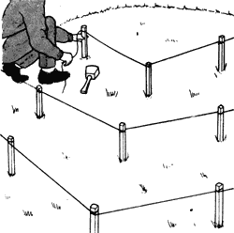  
**Рис. 1. Разметка ярусов будущей альпийской горки.**

Снимите с участка весь дерн, срезая его прямоугольными кусками. Делать это лучше всего лопатой для дерна. Снятый дерн отложите в сторону для последующего его использования. Снимите также верхний слой почвы примерно на глубину 150 мм и тоже отнесите в сторону. Она понадобится в дальнейшем как одна из частей почвенной смеси для альпийской горки. Слегка утрамбуйте основание горки, но так, чтобы не нарушить дренаж.

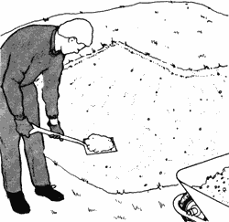  
**Рис. 2. Снятие верхнего плодородного слоя почвы.**

## Приготовление почвенной смеси

Чтобы получить почвенную смесь для альпийской горки, смешайте 3 части глинистой почвы с 1 частью торфа или садового компоста и, если это необходимо, добавьте полное минеральное удобрение. Возьмите 5 частей этой смеси и соедините с 1 частью битого мелкого гравия фракцией 6 мм. При выращивании альпийских растений эти пропорции должны составлять 5:2. Для определения правильных пропорций используйте ведро. Рассыпьте эту смесь на основании для горки, чтобы ее поверхность оказалась на 50 мм ниже уровня окружающей земли. Аккуратно выровняйте поверхность.

## Устройство альпийской горки

Существуют различные способы создания альпийской горки. Здесь будет описан один из них — традиционный способ размещения камней ярусами. Камни укладывают снизу вверх так, чтобы получились террасы с карманами для высаживания растений. Эту основную идею можно приспособить к тем или иным нуждам.

### Создание первого яруса

Ярусы альпийской горки сооружают в форме латинской буквы V, их уменьшают от основания к вершине. В нижней точке каждого яруса укладывают большой «ключевой» камень, который не позволяет более мелким камням скользить по склону.

Выберите самый большой камень и перекатите его на место в основании нижнего яруса. Выкопайте небольшую яму и вставьте этот камень углом в нее, чтобы он хорошо укрепился в земле. Подсыпьте вокруг камня немного приготовленной заранее почвенной смеси, чтобы камень казался частично погруженным в землю.

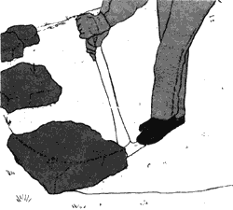  
**Рис. 3. Укладка самых крупных камней по контуру первого яруса альпийской горки в форме латинской буквы V.**

Более мелкие камни разместите по бокам V-образного первого яруса. Старайтесь использовать камни различных размеров, чтобы избежать однообразия, и выкладывайте их группами по 3, 5 или 7 камней. Каждый из них слегка вдавите в грунт, чтобы они не съезжали вниз.

Сделав 1-ый ярус, высадите растения, прежде чем приступить к следующему ярусу.

### Создание последующих ярусов

Добавьте почвенной смеси на следующий ярус альпийской горки и разровняйте ее граблями. Уплотните поверхность, сильно прихлопывая обратной стороной лопаты.

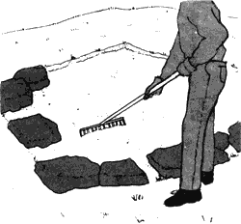  
**Рис. 4. Закрытие нижней части камней почвенной смесью.**

Во 2-ой ярус альпийской горки укладывайте камни средних размеров. Этот ярус должен быть короче 1-го и отступать от него примерно на 300 мм для того, чтобы осталось место для посадки растений. Заполните эту V-образную форму дополнительным количеством почвенной смеси, разровняйте граблями и уплотните.

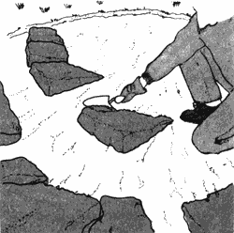  
**Рис. 5. Укладка камней по контуру второго ряда.**

### Сооружение вершины

На верхнюю точку альпийской горки положите несколько мелких камней, соорудив из них пирамиду. Убедитесь, что они надежно погружены в почву и расположены вплотную друг к другу. Насыпьте между камнями небольшое количество почвенной смеси, чтобы закрепить всю структуру. Наверху можно использовать и один большой камень, он будет служить своеобразным якорем и препятствовать смыву почвы. Если альпийская горка расположена на ровном месте, то позади камней хорошо посадить хвойные растения стелющихся форм.

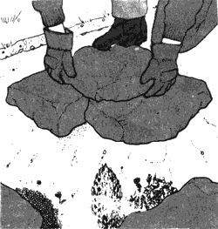  
**Рис. 6. Сооружение на вершине альпийской горки пирамидки из плотно уложенных друг к другу камней.**

### Посадка растений на альпийской горке

Проще всего высаживать альпийские растения сразу после сооружения очередного яруса. Добавьте сверху необходимое количество почвенной смеси. Выкопайте мастерком небольшую ямку и, вынув растение из горшка, осторожно посадите его туда и подсыпьте почвенной смеси. Уплотните почву вокруг растения, добавьте гравий и полейте.

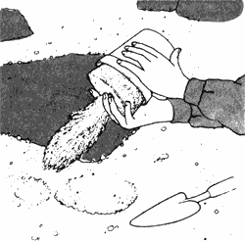  
**Рис. 7. Посадка растений.**

Посадите растения в щели между камнями, предварительно заполнив их почвой. Осторожно вставьте туда корни, добавьте еще почвы вокруг растения, чтобы надежно укрепить его, а затем очень аккуратно полейте из лейки с мелким ситечком.

### Создание поверхностного слоя

Положите на поверхность почвы между крупными камнями мелкие камни и осколки, чтобы помешать росту сорняков и задержать слишком быстрое испарение влаги.

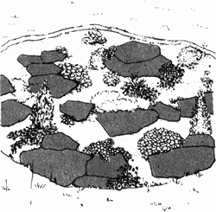  
**Рис. 8. Прикрытие почвенной смеси, в которую высажены растения, мелкими камнями и гравием.**

**Рекомендуемые цветы для альпийской горки**

* 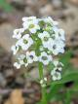Алиссум белый и розовый

Низкорослые, обильно цветущие кустики с мелкими стелющимися побегами, сплошь покрытыми крошечными цветками с медовым ароматом.

Место: солнечное, переносит заморозки, засуху, полутень.

Популярное низкорослое почвопокровное растение для окантовки клумб и рабаток, для оформления бордюров, садовых ваз, альпинариев, подоконных ящиков и горшков, каменистых садов.

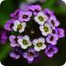

* Флоксы однолетние

Одно из основных клумбовых растений. Высаживают в газонах, оконных ящиках, на клумбах или каменистых горках. Увядшие цветки регулярно удаляют.

Цветение: с июня до заморозков

* 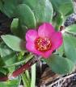Портулак

Засухоустойчивый и солнцелюбивый портулак цветет в течение всего лета.

идеален для рокария. Хороши в бордюрах, группами на газоне, в смешанных низких рабатках, вазах, горшках и балконных ящиках, для создания цветущих ковров и на каменистых россыпях.

* 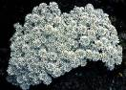Иберис

Один из самых непривередливых однолетников. Посаженное по переднему краю бордюра или вдоль дорожки, или в каменистых садах стелющееся растение с многочисленными шапками душистых белых, розовых или красных цветков.

Использование: небольшими группами на клумбах, в бордюрных посадках, в качестве почвопокровного растения, в каменистых садиках.

* 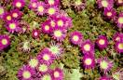Мезембриантемум

Стелющееся растение с толстыми мясистыми листьями, стеблями (высота 10см) и крупными цветами в диаметре 4-5см. Отличается сильным ростом, образует ползучие побеги. Великолепный цветной ковер, эффективно смотрится на солнце, как будто на нем много мелких хрустальных капель.

Использование: рабатки, клумбы, альпинарии, каменистые горки, рокарии

* 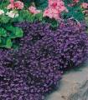Лобелию ампельную (голубую и смесь)

Лобелия великолепно подходит для украшения балконов. Синее и голубое, редко красное кружево лобелии издали видно на ухоженном балконе. Красивы на скальных участках,

Цветение: со второй половины июня по сентябрь.

* 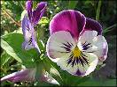Анютины глазки

Цветки анютиных глазок разнообразной окраски любимы всеми: от ярких и насыщенных до пастельных тонов. Округлая форма и яркие пятна в центре делают цветок похожим на личико. В зависимости от сорта и времени посева эти двулетние растения цветут либо поздней осенью, либо только следующей весной. Используют растения для оформления клумб, бордюров, оконных ящиков, как почвопокровные.

Альпийские горки тоже редко обходятся без "Анюток".

* 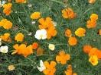Эшшольцию калифорнийскую

Невысокое растение очень нарядное яркое с золотисто-желтыми цветами. Хорошо растет на каменистых горках, в мавританских газонах, рабатках, горшках.

Цветение: с июня до заморозков.

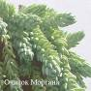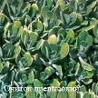

* Очиток ( седум)

. Низкорослые виды отлично смотрятся на каменистых и скальных участках, при этом декоративны как листья растения, так и его цветки.

* 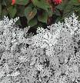Цинерария

Декоративна с момента высадки до заморозков.

# Используют: в бордюрах, миксбордюрах, альпинариях.

**ПРИЛОЖЕНИЕ №5**

как сделать из обыкновенной автопокрышки замечательную фигуру лебедя, которой можно не только украсить ваш двор или площадку перед домом, но и использовать ее как цветник или как клумбу.  
Для проведения данных работ вам необходимы следующие инструменты и материалы.  
**Материалы:**  
1. Старая или б/у покрышка от легкового автомобиля. Лучше если вы найдете покрышку от автомобиля москвич, первая резина которая изготавливалась на эти автомобили не имела металлического корта расположенного внутри резины.  
2. металлическая пластина длинной около 60-70 см, шириной около 4 см и толщиной от 2-3,5 мм  
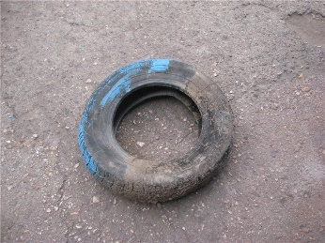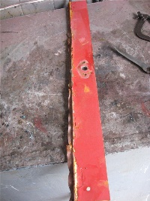  
3. 7-10 саморезов  
4. о,5 л белой краски, и 100гр красной краски  
  
**Инструменты:**  
В моем случае я пользовался больше ручными инструментами, хотя в принципе можно пользоваться и электрическими, но об этом пподробнее я расскажу в «ходе работы».  
1 ножовка по металлу.  
2. сапожный нож.  
3. Дрель и сверло 6мм ( металл)  
4. машинное масло.  
5 Крестовая отвертка,  
6 Кисточка  
7 Растворитель  
8 маркер  
**Ход работы:**  
Вся работа производиться с перчатках!  
*Разметка.*  
В начале производим разметку нашего лебедя.  
  
  
На протекторе не очень хорошо виден даже чёрный маркер, поэтому визуально для себя используя опять же рисунок протектора можно только определить, что шея лебедя будет шириной около 4-5 см, всю остальную ширину займут крылья. По длине необходимо будет резать чуть больше половины окружности, и еще пропиливать см10-15 назад, для хвостика.  
В интернете полно роликов где распиливают автопокрышку ручным электрическим лобзиком.  
Скажу честно у меня не вышло.  
Может быть пилки попались «не очень», а может быть умения не хватило, но признаться честно было жалко лобзик… использовать его на такую работу большое кощунство.  
Внутри автопокрышки проложен металлический корт, который вместе с резиной необходимо прорезать . а так же по окружности( по бокам), необходимо вырезать жесткуя часть покрышки где проходит каленая проволока.  
*Итак.*  
По бокам металлическое ребро вырезается обычным сапожным ножом, режется неплохо, хотя резина постоянно закусывает нож, но если его обильно смачивать маслом, то времени уходит минуты 3 на каждую сторону.  
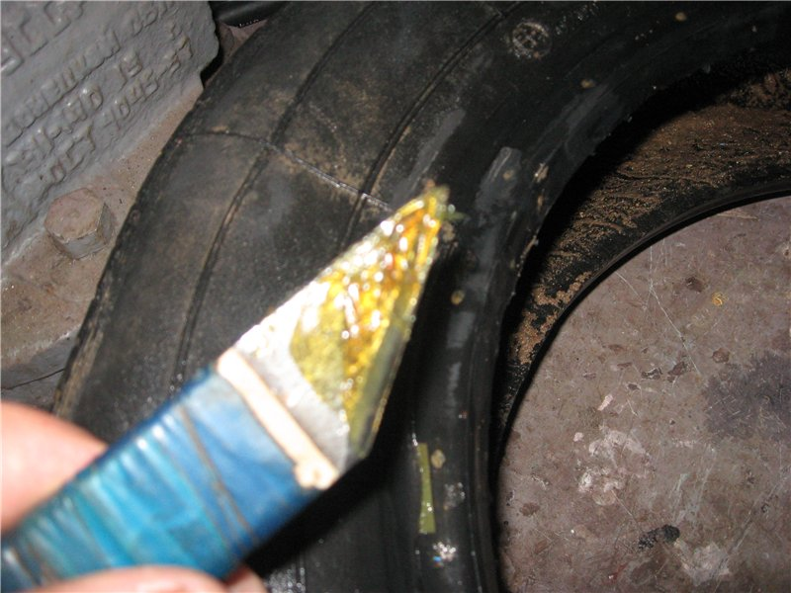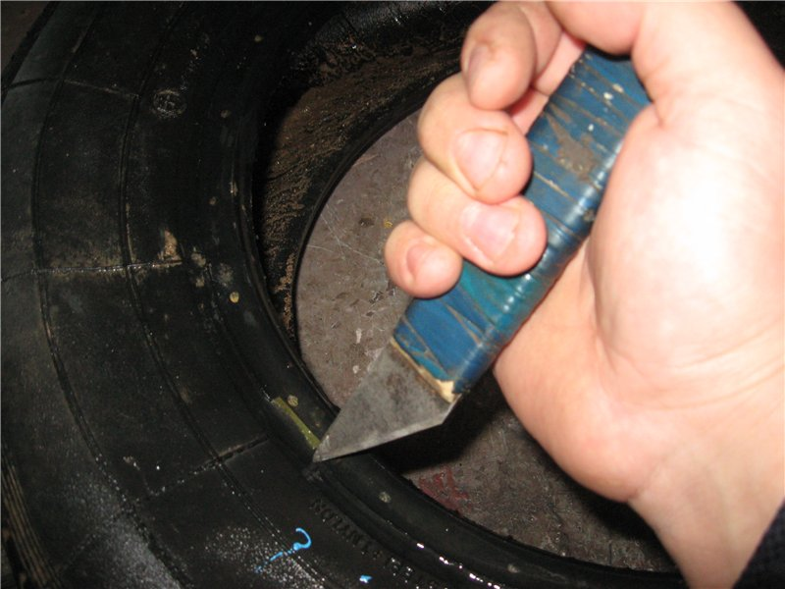==  
  
==  
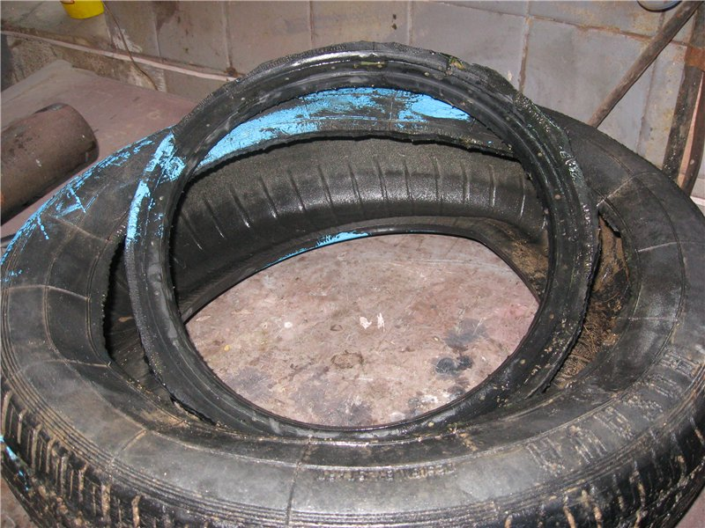  
  
*Верхняя часть покрышки.*  
Удобнее всего работать вдвоем, так как одному очень не удобно и держать и пилить покрышку. В начале я пробовал пилить покрышку болгаркой. Очень много гари и дыма, поэтому я предпочел ручной раскрой.  
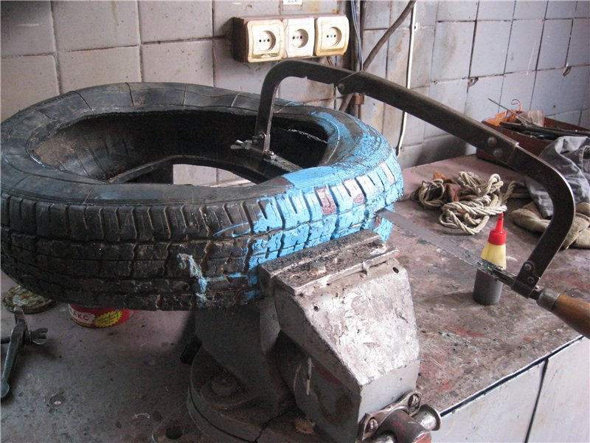  
Сапожным ножом разрезается верх покрышки на ширину ножовочного полотна.  
Полотно вставляться боком в ножовку, и таким образом происходит распил верхней части покрышки. Распил производиться, обильно смачивая место реза маслом.  
Пилится не очень легко, весь процесс пиления занял около часа.  
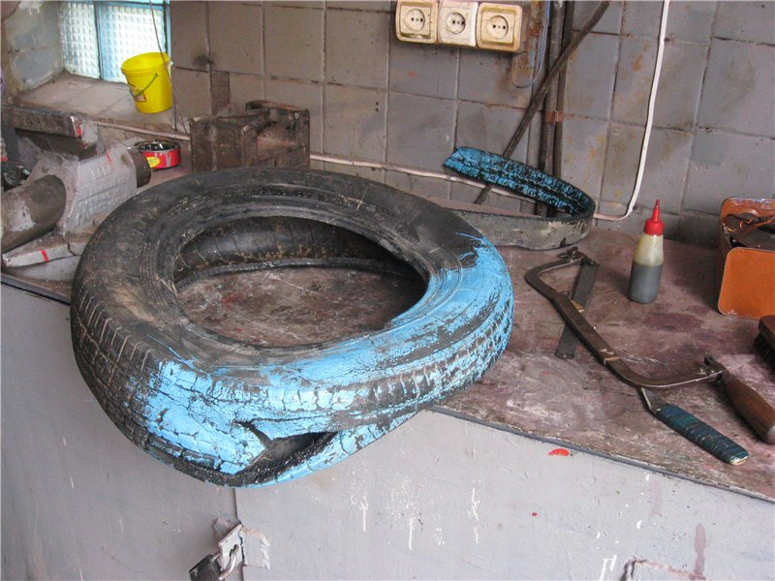  
После того как вы распилили покрышку согласно вашей разметки, покрышка выворачивается.  
  
*Выворачивается покрышка довольно легко,*  
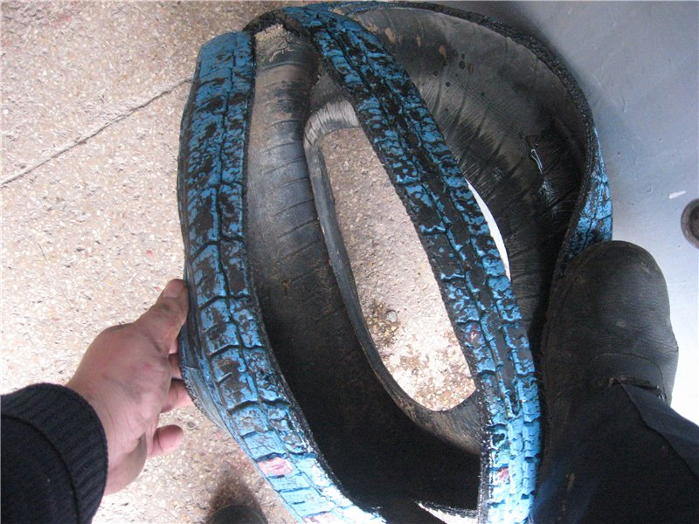  
«Крылья» разводятся в сторону, и ногой наступаете на нижнюю часть вашей конструкции.  
После того как выверните низ выворачиваете крылья.  
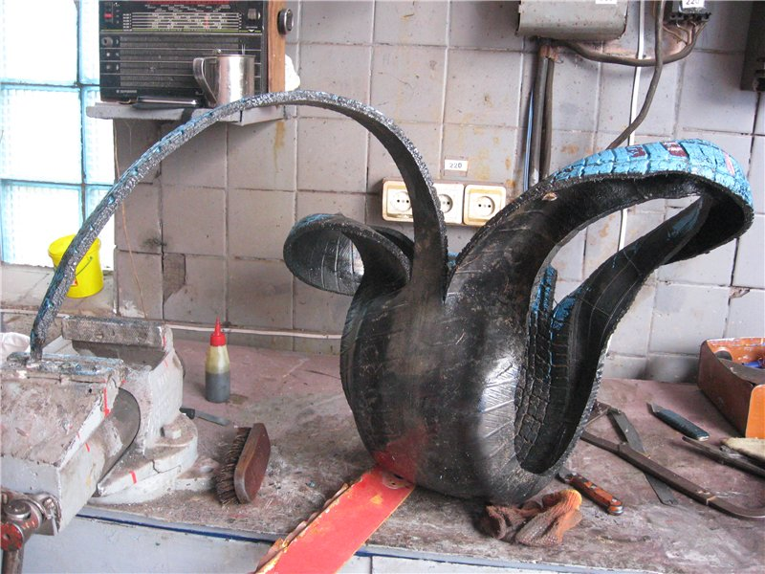  
Выравниваете пропилы и прочие недостатки.  
  
*Изготовление удерживающей шины.*  
«голова» у вашего лебедя висит, а нужно что бы она была жестко зафиксирована.  
Поэтому с низу нужно проложить и зафиксировать металлическую полоску, которая так же выгибается полукругом, ( или полуэлипсом) для создания нужного наклона головы и шеи.  
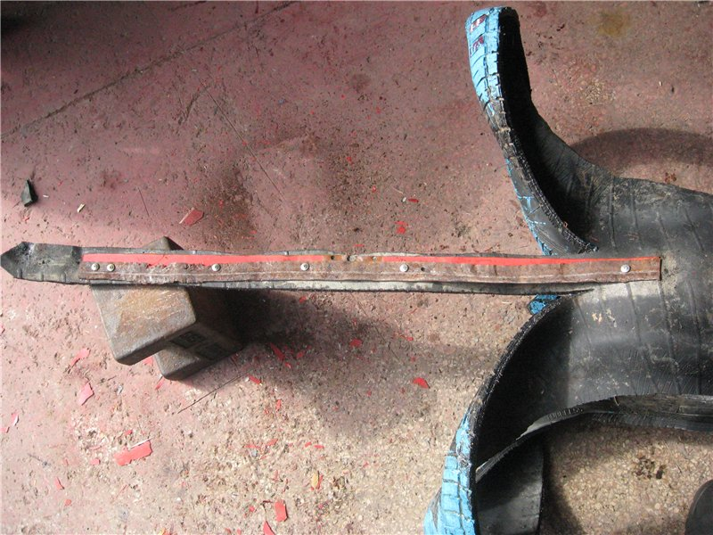  
В металлической пластинке сверлим ряд 10-12 отверстий и притягиваем пластину к резине с помощью саморезов  
  
**Наш лебедь готов.**  
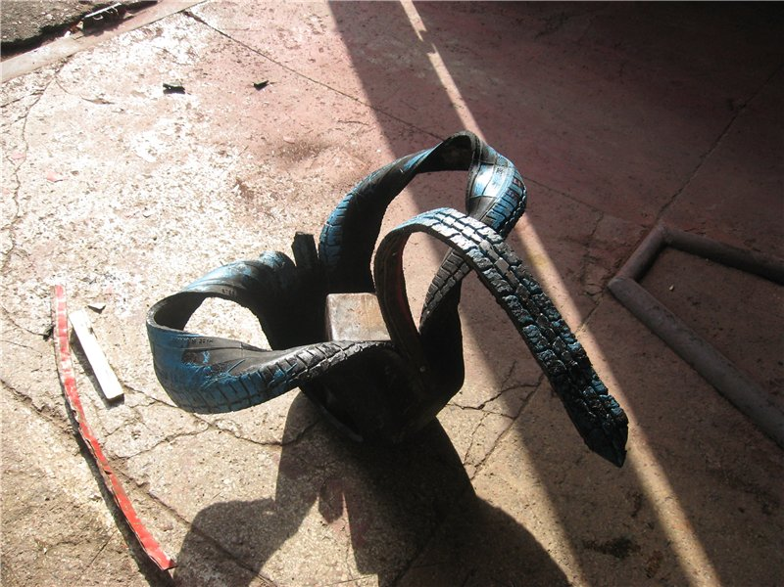  
  
*Осталось только покрасить его.*  
Используя белую краску, красим основную часть лебедя, а красной краской наводим клюв.  
На один слой покраски уходит приблизительно 200-250 грамм белой краски. Я наносил в два слоя, но очень желательно это сделать трижды, причем первый слой желательно нанести как грунтовочный, те. краску на половину разбавить Уайт-спиритом, либо другим растворителем.  
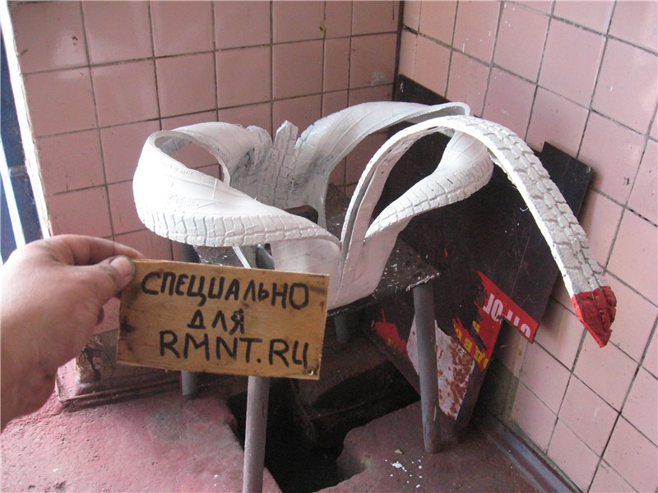  
Очень хорошо если такого лебедя у вам получиться покрасить распылителем.  
Готовое изделие можно либо жестко закрепить на такой же б/у резиновый скат, покрашенный в голубой цвет (как будто вода), либо закопать в землю, тем самым сделать лебедя - клумбу, как будет сделано в моем случае.